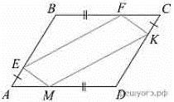
Задание 18. (54) В параллелограмме ABCD точки E, F, K и M лежат на его сторонах, как показано на рисунке, причем BF=DM, BE=DK. Докажите, что EFKM — параллелограмм.

